QUARESIMA DI CARITA’
IV DOMENICA DI QUARESIMA – 30 MARZO 2014

I SOGNI DELLA PICCOLA COMUNITÀ CATTOLICA DI DODOLA IN ETIOPIA
CON DON VITO CICORIA, presbitero fidei donum diocesi di Bari-Bitonto

Come ogni anno la Quarta domenica di Quaresima rappresenta nell’itinerario verso la Pasqua una tappa speciale in cui tutte le comunità della nostra Arcidiocesi (parrocchie, associazioni e movimenti, santuari, istituiti religiosi, etc. ) esprimono con un generoso gesto di carità la propria partecipazione alle speranze e alle attese di una particolare situazione di vita.

Scrive il nostro Arcivescovo nella lettera pastorale a proposito della donna Samaritana: “Si sa che l’amore pre-tende. E il Signore sa che “ora è il tempo favorevole”, ora è il momento di “svegliare” i sogni “dal nido” e farli volare verso un di più. E’ il tempo della Quaresima di questa donna: chiamata dai pesi del deserto agli orizzonti di una nuova primavera”.

L’Arcivescovo desidera che quanto raccolto nelle chiese della nostra diocesi il 30 marzo ’14 – IV domenica di quaresima sia devoluto per la piccola comunità cattolica di Dodola in Etiopia dove si trova don Vito Cicoria, presbitero fidei donum della nostra diocesi.

Descrizione progetto

Dodola è una città di Provincia della Zona West Arsi, la cui città capoluogo è Shashamanne, da cui dista, in direzione Est, 80 chilometri nello Stato Oromiya, della Repubblica Federale Etiopica. La città è situata in una posizione strategica, sul crocevia di due importanti arterie stradali da poco asfaltate e che uniscono quest'area con Addis Abeba.
Ha una popolazione di circa 30 mila abitanti ed è situata in un vastissimo altopiano che supera i 2.400 metri di altitudine.
Il clima e il terreno favoriscono la coltivazione del grano e dell'orzo, prodotti da privati e, soprattutto, da aziende statali.
Importante anche è l'allevamento di bestiame che qui trova ampi e fertili pascoli.
La popolazione è di etnia Oromo con lingua e cultura propria.
La religione prevalente è quella islamica ampiamente diffusa sia nelle città che nella campagna dove è presente anche la religione tradizionale. Inoltre, nelle città sono presenti sia la Chiesa ortodossa etiopica sia varie sette protestanti.
La presenza della Chiesa Cattolica a Dodola è minuscola (circa 40 cristiani) e risale solo a 8 anni fa.
Qui, le Suore della Carità, meglio conosciute come le Suore di Madre Teresa di Calcutta, con una comunità non permanete iniziarono una presenza mirante a dare sollievo ai molti poveri presenti nella città.
A tal proposito acquistarono una casetta costruita su un piccolo terreno di 1000 m² vicino la strada principale, ora asfaltata, e iniziarono un asilo per un'ottantina di bambini e una Scuola di Taglio e Cucito per venti ragazze socialmente disagiate. Entrambi i progetti erano ospitati in case di fango e paglia.
Con l'arrivo di p. Angelo, attualmente Prefetto di Robe, furono acquistati due lotti di terreno adiacenti il recinto delle suore sia per migliorare le condizioni delle attività didattiche degli alunni dell'asilo sia per iniziare la scuola elementare fino alla IV.
Nel frattempo veniva costruita anche una piccola Chiesa con annessa una piccola casa per un futuro parroco residente.
Con l'erezione canonica della Prefettura Apostolica di Robe, l’11 Febbraio del 2012, anche la presenza cattolica di Dodola ha assunto lo status giuridico di parrocchia ed ha avuto come suo primo parroco il sacerdote Diocesano Fidei Donum di Bari, Don Vito Cicoria.
Purtroppo per noi, dal 2014 il Ministero dell'Istruzione ha modificato il piano di studi portando il ciclo educativo di primo grado fino all'ottava classe, per cui ci si è trovati nella necessità di dover costruire altre 5 aule.
Come unica copertura finanziaria abbiamo quella della Provvidenza divina che fino ad ora non ha deluso e quella di tanti cristiani della nostra Arcidiocesi che uniti ai loro pastori e al nostro Vescovo hanno permesso di realizzare già alcuni piccoli sogni di questa piccola chiesa nascente.

Dodola sogna la costruzione di refettorio, cucina e magazzino, la costruzione di 4 aule scolastiche + 1 aula per la biblioteca, l’arredamento degli edifici già realizzati, la costruzione del salone + ufficio parrocchiale, la costruzione degli uffici scolastici, la pubblicazione del materiale liturgico-pastorale prodotto, l’organizzazione di un servizio anziani abbandonati, il miglioramento della produzione agricola con l'introduzione dell'aratro con versoio trainato da asini.
Il nostro contributo sarà un modo concreto per alimentare la speranza in quella realtà a noi cara.

QUANTO RACCOLTO POTRA’ ESSERE INVIATO:

- Personalmente presso l’Ufficio economato della Curia Arcivescovile;
- Opp. tramite bonifico su conto corrente bancario intestato ad Arcidiocesi di Bari-Bitonto (IT25 A030 6704 0000 0000 0060 858 - Causale: “Quaresima di Carità 2014”)
- Opp. tramite versamento con bollettino postale sul conto corrente postale n. 11938701 intestato a Caritas diocesana –Causale: “Quaresima di carità 2014”)

Sarebbe bello coinvolgere anche scuole e altre realtà sensibili che operano sul territorio parrocchiale condividendo questa apertura missionaria.

Approfitto per augurare a tutti un fecondo tempo di preparazione alla Pasqua dietro a Colui che è per noi la carità stessa di Dio Padre.

Fraternamente
d. Vito Piccinonna
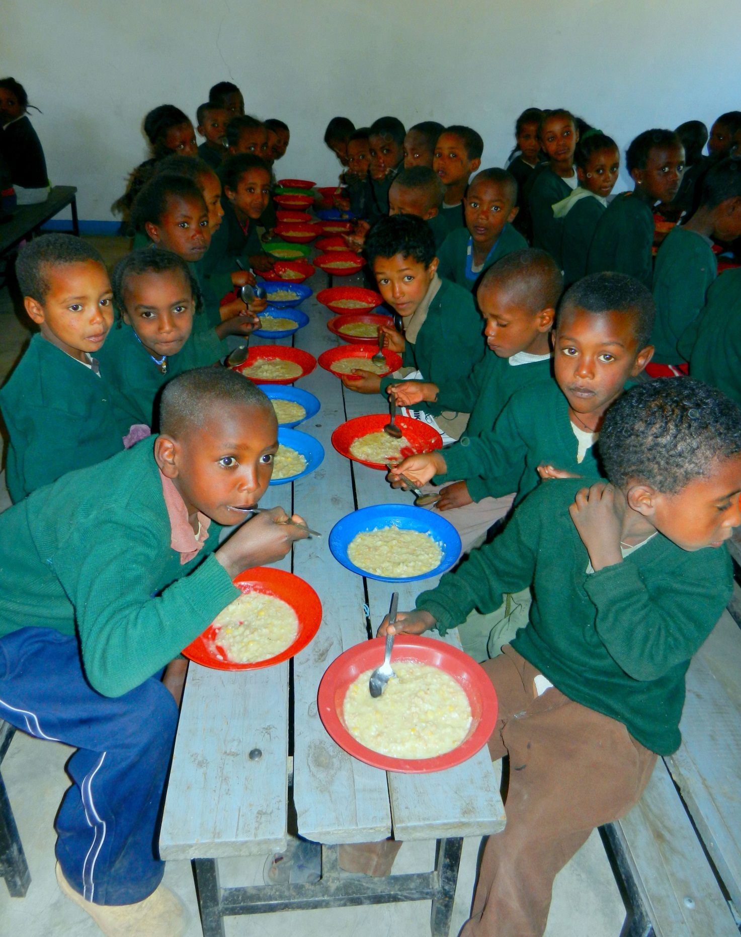

(pasto dei ragazzi di Dodola – foto inviata da don Vito Cicoria)

